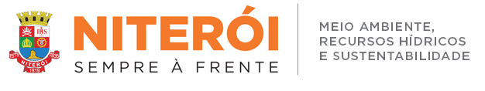

Ficha Resumo
Projeto Sustentável

Apresento a seguinte proposta de projeto a Secretaria de Meio Ambiente, Recursos Hídricos e Sustentabilidade:

Nome completo dos idealizadores e CPF:

Email para contato: Telefone de contato: Nome do projeto:

Relevância do projeto:
Social Outro
Ambiental
Econômica

Instituições envolvidas:

Objetivo/Finalidade do projeto:

Proposta do projeto:

Duração do projeto :Cronograma:

Custo total do projeto:

Secretaria de Meio Ambiente, Recursos Hídricos e Sustentabilidade
Rua Visconde de Sepetiba, nº 987, 10º andar, Centro - Niterói/RJ,
CEP: 24.020-206, Tel: 2620-0403, ramal 338, email: niteroismarhs@gmail.com

